Papildinājums 2021. gada janvāra Mēneša priekšmeta rakstam par Barikādēm un tā laika upuriem

Pieminot 30 gadus kopš 1991. gada janvāra Barikādēm, godinot tā laika upurus un ievērojot pašreizējās epidemioloģiskās prasības Latvijas Universitātes (LU) Muzejs ir izstrādājis pastaigu maršrutu Vecrīgas teritorijā, kurā būs iespējams apskatīt svarīgākās barikāžu laika notikumu vietas un uzzināt vairāk par šī laika notikumiem, uzsvaru liekot uz barikāžu upuru pieminēšanu.

Maršruts: Rīgas pils – Doma baznīca – Saeimas ēka un tās apkārtne – Barikāžu piemiņas laukums – Bastejkalns un Kanālmalas apstādījumi – bijusī LR Iekšlietu ministrija – Latvijas Universitāte – Brīvības piemineklis
Maršruts Google Maps pieejams šeit.
Ilgums 45 min – 1h

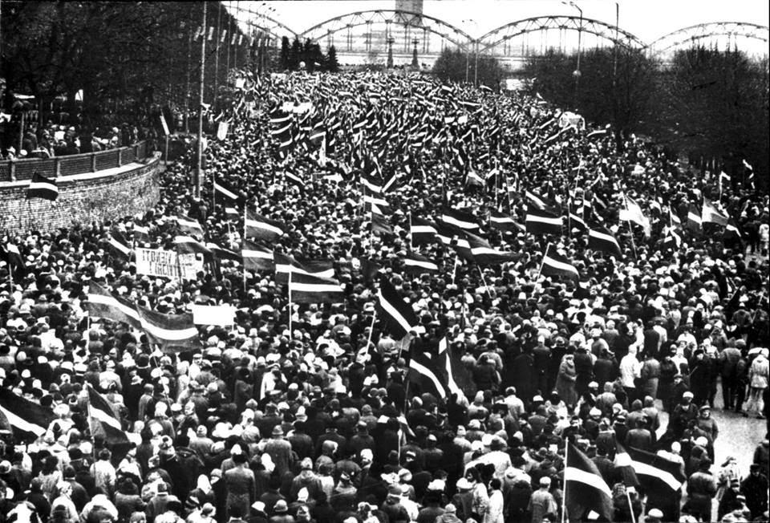
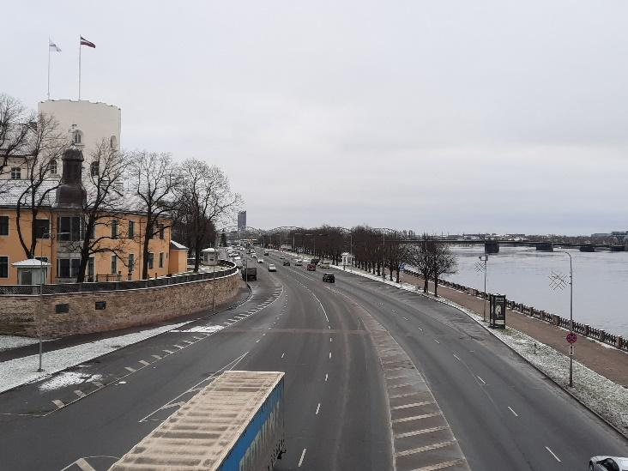
- Rīgas pils Krastmalas pusē- Pastaiga sākas Krastmalā pie Rīgas pils, kur 1991. gada 13. janvārī notika viena no lielākajām demonstrācijām Latvijas vēsturē – Latvijas Tautas Frontes (LTF) rīkotā Vislatvijas protesta akcija, kurā piedalījās apmēram pusmiljons cilvēku. Kaut gan protests bija pieteikts jau iepriekš, tā apmeklētību daudzreiz palielināja tās nakts notikumi Lietuvā, kad padomju karavīri nošāva un ar tankiem sabrauca 14 un ievainoja vairāk nekā 100 cilvēkus pie Viļņas televīzijas torņa. Protesta laikā Latvijas Republikas Augstākās Padomes (LR AP) priekšsēdētāja pirmais vietnieks Dainis Īvāns radio uzrunā aicināja tautu aizstāvēt valsts iestādes no padomju uzbrukumiem, kas aizsāka barikāžu celtniecību Rīgā un citviet Latvijā.

Pa kreisi: 1991. gada 13. janvāra protests, attēls no šejienes.
Pa labi: Krastmala 2021. gada janvārī, foto autors – Mārtiņš Kazainis.
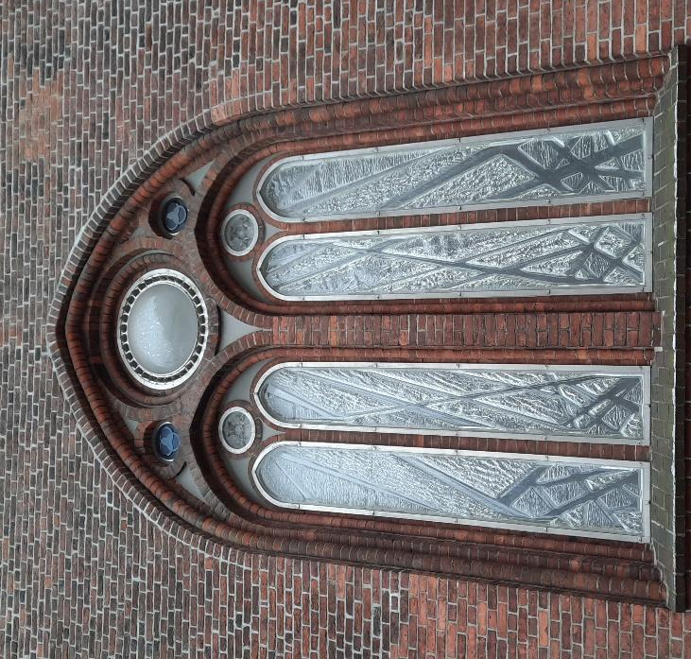
- Doma baznīca – ejot gar Krastmalu nogriežas pa kreisi Bīskapa gātē un iet līdz Doma baznīcai. Šeit barikāžu laikā atradās improvizēts medicīnas punkts, kur ārsti bija gatavi sniegt palīdzību barikāžu dalībniekiem padomju varasiestāžu uzbrukuma gadījumā. No ārpuses Doma laukuma pusē apskatāma 2018. gadā uzstādīta barikādēm veltīta vitrāža “Ar degsmi par brīvu Latviju”.

Barikādēm veltītā vitrāža Doma laukuma pusē, foto autors – Mārtiņš Kazainis.

- Saeimas ēka un tās apkārtne – ejot tālāk pa Doma laukumu dodas pa Jēkaba ielu līdz Saeimas ēkai, kur padomju okupācijas un Trešās Atmodas laikā atradās Augstākā Padome. Turpat blakus pie Jēkaba baznīcas atrodas 2007. gadā uzstādītais piemineklis 1991. gada barikādēm, kas atrodas vietā, kur atradās liela betona barikāde, kas bloķēja ceļu uz AP ēku. Tālāk labajā pusē pie citas ēkas sienas atrodas piemiņas plāksne Ilgvaram Grieziņam, barikāžu aizstāvim, kurš gāja bojā negadījumā 1991. gada 21. janvārī, kad viņu tumsā saspieda dzelzsbetona bloks.
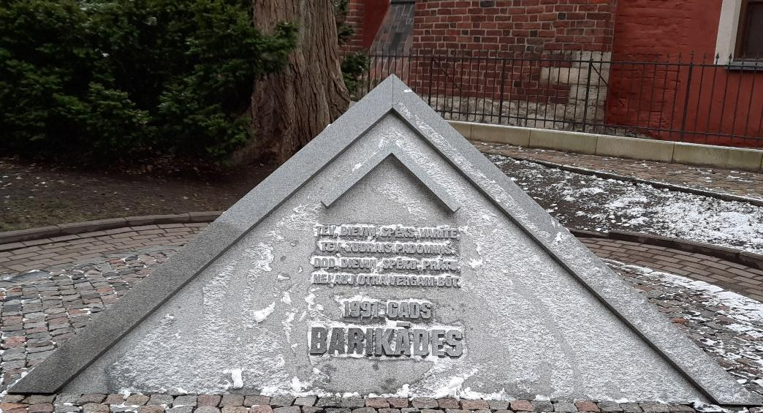

Piemineklis 1991. gada barikādēm, foto autors – Mārtiņš Kazainis.
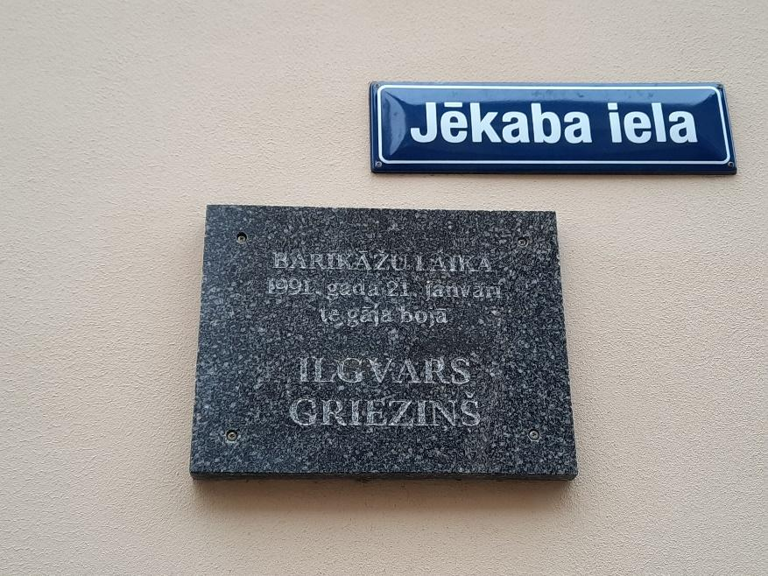

Piemiņas plāksne Ilgvaram Grieziņam, foto autors – Mārtiņš Kazainis.

- Barikāžu piemiņas laukums – ejot pa Jēkaba ielu nogriežas pa labi uz Torņa ielu un iet līdz Latvijas Kara muzejam, kur nogriežas pa kreisi, nonākot 2016. gadā atklātajā 1991. gada barikāžu laukumā, kas atrodas starp viesnīcu “Astor” un Jēkaba kazarmām (siena ar Latvijas pilsētu un novadu ģērboņu gleznojumiem).
- Bastejkalns un Kanālmalas apstādījumi – dodas tālāk Bastejkalna virzienā līdz tiltam pāri Rīgas kanālam. Šajā apkārtnē atrodas seši piemiņas akmeņi barikāžu laika upuriem, kurus 1991. gada janvāra barikāžu laikā un vēlāk augusta puča laikā noslepkavoja padomju OMON speciālo uzdevumu vienības kaujinieki. Pie tilta atrodas piemiņas akmeņi Andrim Slapiņam, pazīstamam latviešu kinooperatoram un režisoram, kuru 1991. gada 20. janvāra naktī nogalināja omonieši, kamēr viņš kopā ar kolēģi Gvido Zvaigzni filmēja OMON uzbrukumu Latvijas Iekšlietu ministrijai.
50 metrus pa labi no tilta atrodas piemiņas akmens Gvido Zvaigznem, kinooperatoram, kurš kopā ar kolēģi A. Slapiņu devās filmēt omoniešu uzbrukumu. Arī Zvaigzni ķēra omoniešu lode un viņš nomira no ievainojumiem 1991. gada 5. februārī.
Tālāk jāiet atpakaļ un jāšķērso tilts. Pēc tilta uzreiz pa labi atrodas piemiņas akmens milicim Vladimiram Gomanovičam, kurš krita kaujā, aizstāvot Iekšlietu ministrijas ēku no omoniešiem.
Ejot pa labi nonāk pie piemiņas akmens Edijam Riekstiņam, 18 gadus vecam skolēnam, kuru omonieši nošāva, uzbrūkot Iekšlietu ministrijai, kad Riekstiņš devās uz Vecrīgu Bastejkalna virzienā.
Ejot tālāk nonāk pie piemiņas akmens milicijas leitnantam Sergejam Konoņenko, kurš arī krita kaujā, aizstāvot Iekšlietu ministriju no omoniešu uzbrukuma.
Pie pēdējā piemiņas akmens var nonākt, ejot atpakaļ un nogriežoties pa labi virzienā uz Reimersa ielu. Tur kreisajā pusē atrodas piemiņas akmens Raimondam Salmiņam, mikroautobusa šoferim, kuru 13. janvāra ielā noslepkavoja omonieši 1991. gada augusta puča laikā, kad radikālie komunisti un viņu atbalstītāji mēģināja ar vardarbību saglābt brūkošo Padomju Savienību.

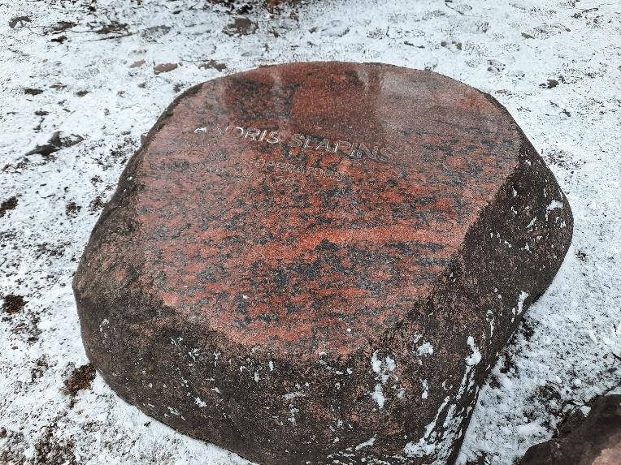
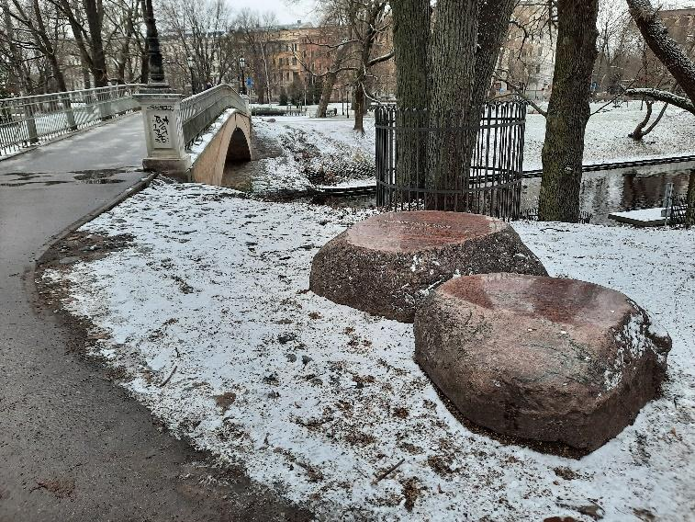

Piemiņas akmens Andrim Slapiņam, foto autors – Mārtiņš Kazainis.

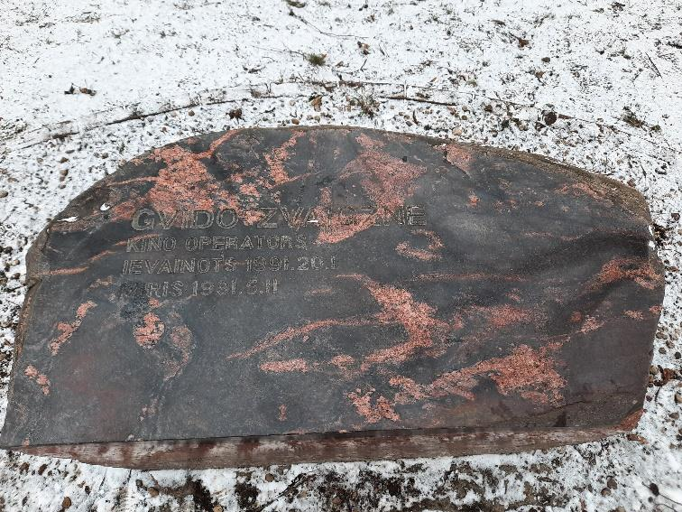
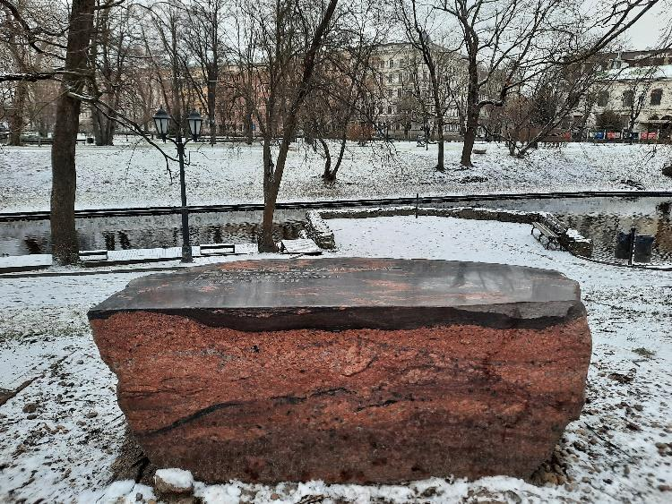

Piemiņas akmens Gvido Zvaigznem, foto autors – Mārtiņš Kazainis.

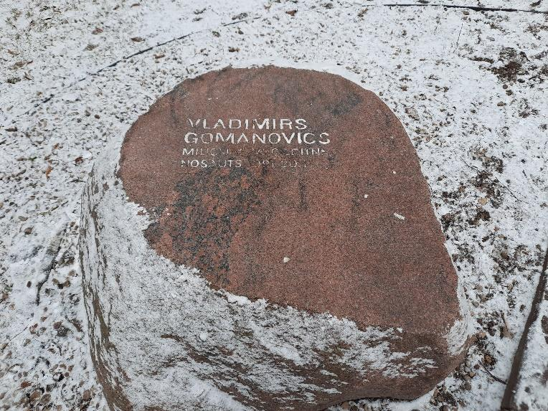
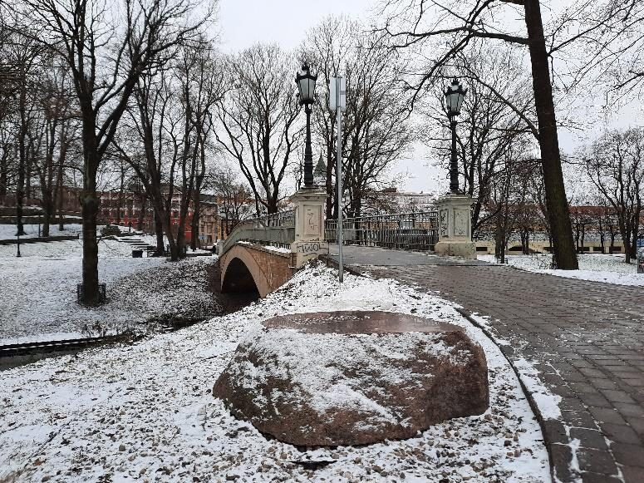
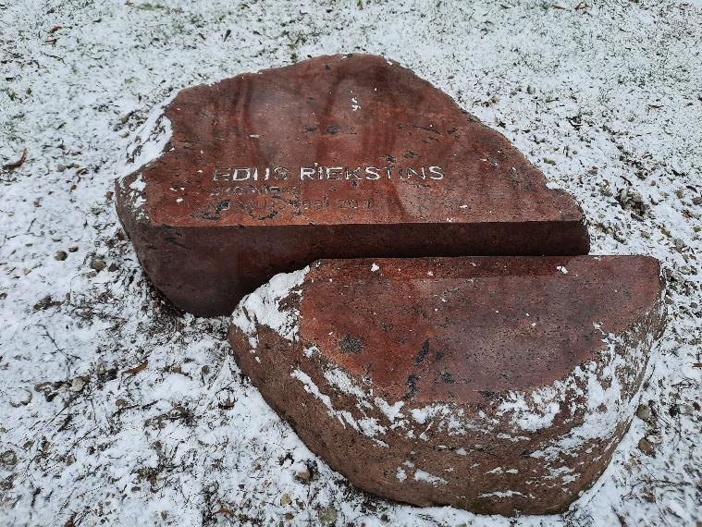
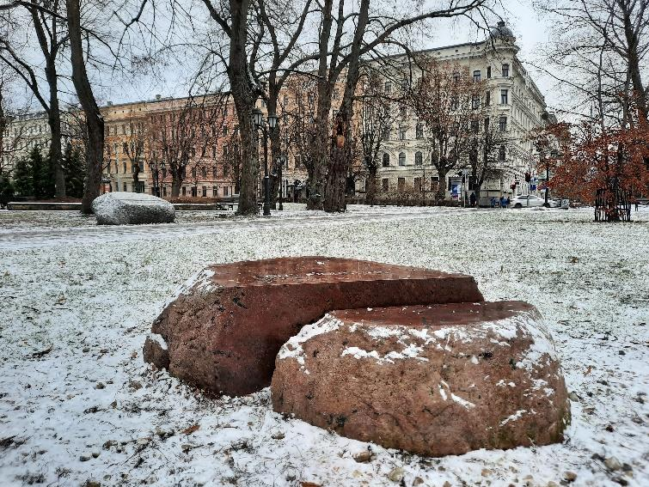
Piemiņas akmens Vladimiram Gomanovičam, foto autors – Mārtiņš Kazainis.

Piemiņas akmens Edijam Riekstiņam, foto autors – Mārtiņš Kazainis.
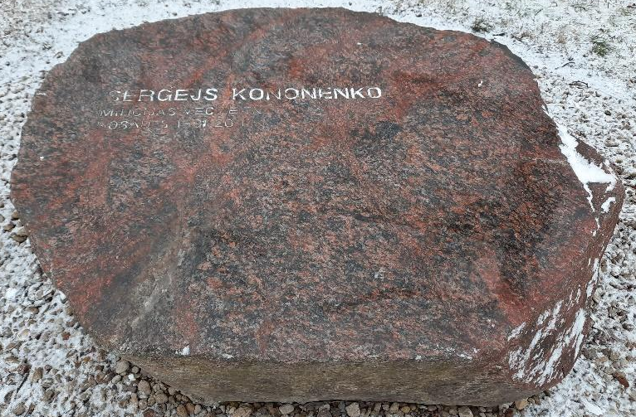
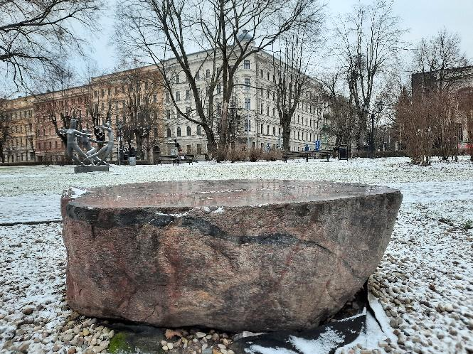

Piemiņas akmens Sergejam Konoņenko, foto autors – Mārtiņš Kazainis.
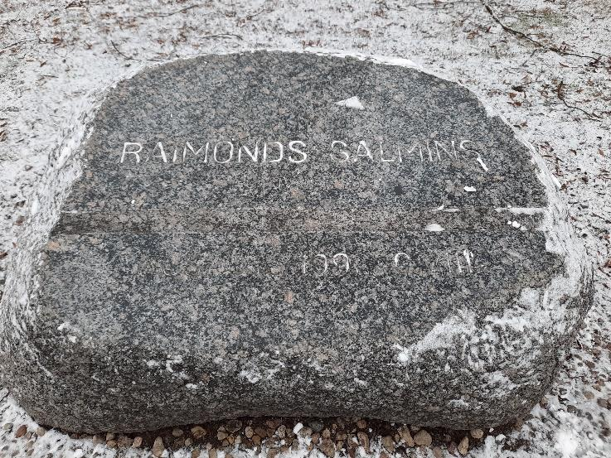
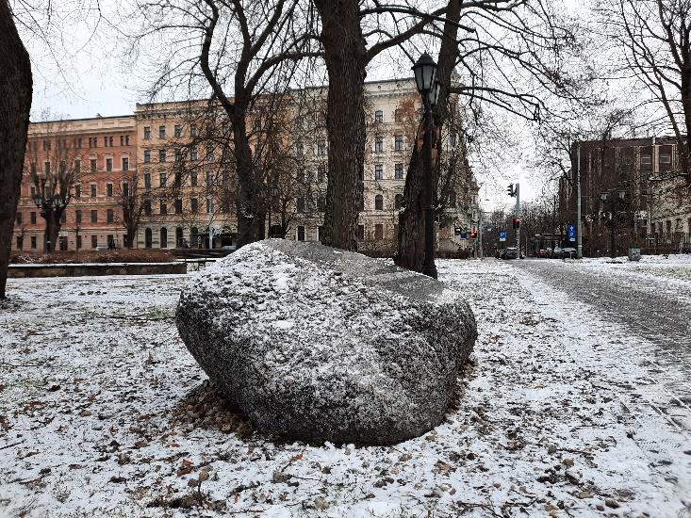
Piemiņas akmens Raimondam Salmiņam, foto autors – Mārtiņš Kazainis.

- Bijusī LR Iekšlietu ministrija – ejot tālāk uz Reimersa ielu tās kreisajā pusē atrodas liela, balta ēka, kurā līdz 2008. gadam atradās Latvijas Iekšlietu ministrija. Ministriju barikāžu laikā aizstāvēja Bauskas miliču vienība, kad tai 1991. gada 20. janvāra vakarā/21. janvāra rītā uzbruka padomju OMON speciālo uzdevumu vienība un kāds nezināms trešais spēks. Uzbrukuma mērķis bija radīt iespaidu, ka omoniešiem uzbrukuši bija miliči, tādējādi dodot ieganstu PSRS prezidentam Mihailam Gorbačovam izsludināt Latvijā prezidenta pārvaldi, kas ļautu ar spēku sagraut nesen atjaunoto valstisko neatkarību. Uzbrukumā tika nogalināti miliči Gomanovičs un Konoņenko, un ievainoti tika vairāki citi. Omonieši un/vai trešā spēka kaujinieki nogalināja un ievainoja arī vairākus civiliedzīvotājus, kas tobrīd atradās Bastejkalnā. Rezultātā ministrijas ēka tika ieņemta, bet pēc dažām stundām omonieši to bez kaujas pameta. Pie ēkas sienas Reimersa ielā atrodas piemiņas plāksne uzbrukumā kritušajiem un ievainotajiem miličiem.
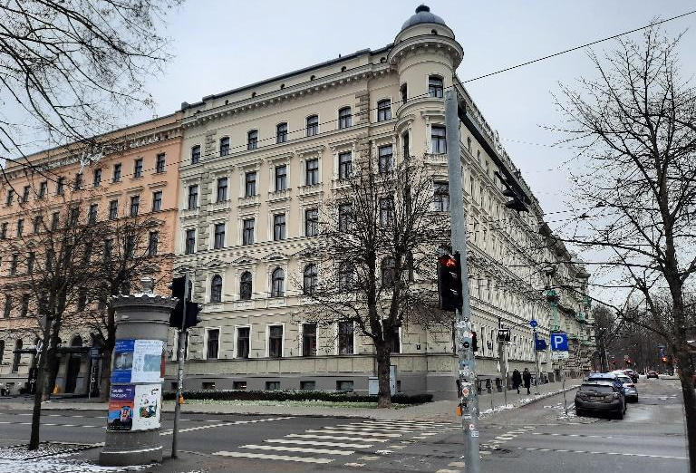
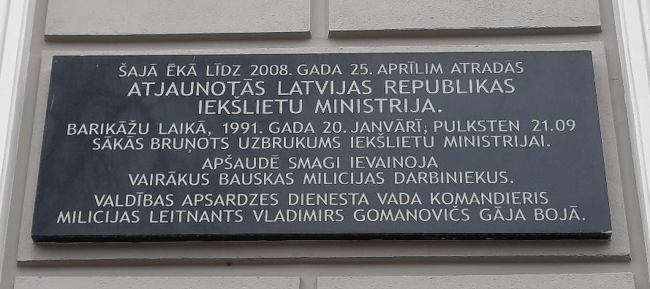

Bijusī Iekšlietu ministrijas ēka un piemiņas plāksne bojāgājušajiem miličiem, foto autors – Mārtiņš Kazainis.
- Latvijas Universitāte – ejot uz priekšu Kalpaka bulvārī jānogriežas pa labi un jāiet līdz Latvijas Universitātes aizmugurējai ieejai. No universitātes Lielās aulas 1991. gada 25. janvārī tika izvadīti trīs omoniešu uzbrukuma Iekšlietu ministrijai upuri Andris Slapiņš, Sergejs Konoņenko un Edijs Riekstiņš. Ceturtais – Vladimirs Gomanovičs – tika apbedīts dzimtas kapos Baltkrievijā. Izvadīt bojāgājušos ieradās gan radi un draugi, gan sabiedrībā pazīstamas personas, piemēram, latviešu strēlnieks un aktieris Ēvalds Valters. Procesija iegāja LU ēkā pa aizmugurējo, bet izgāja pa galveno eju.
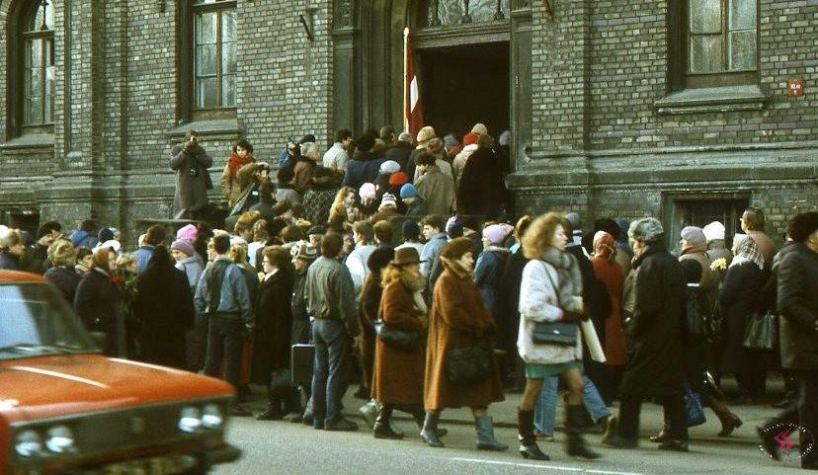
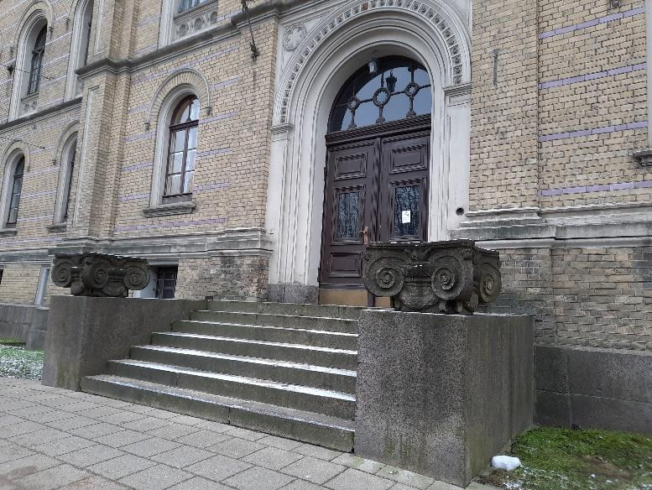
Apejot apkārt ēkai nonāk pie galvenās ieejas, pa kuru radi, draugi, kolēģi un klasesbiedri bojāgājušo zārkus rokās iznesa līdz Brīvības piemineklim.

Pa kreisi: atvadu procesija 1991. gada 25. janvārī. Foto no 1991. gada Barikāžu muzeja krājuma.
Pa labi: LU ēkas aizmugures ieeja 2021. gada janvārī, foto autors – Mārtiņš Kazainis.
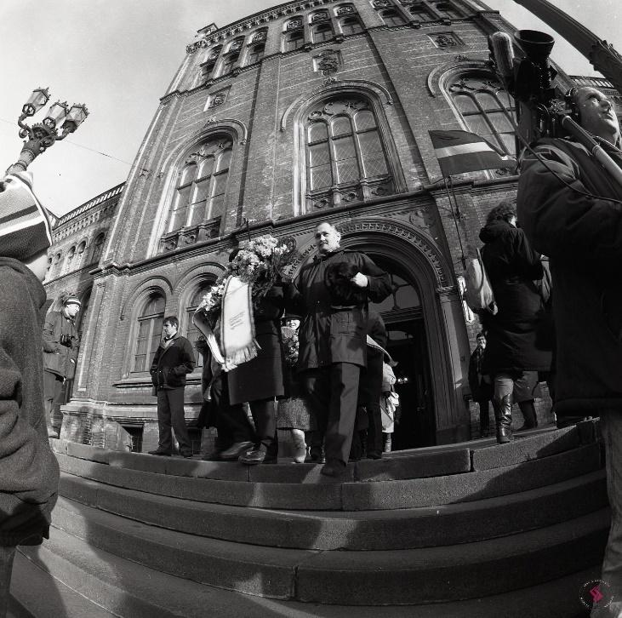
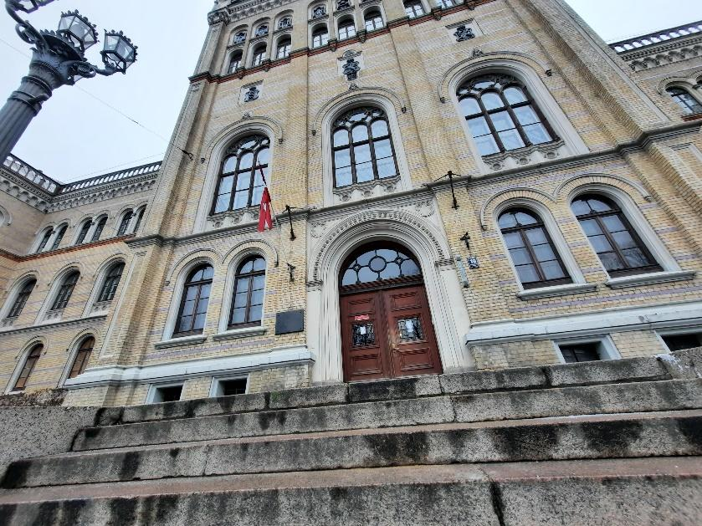

Pa kreisi: atvadu procesija 25. janvārī. Foto no 1991. gada Barikāžu muzeja krājuma. Pa labi: LU ēkas galvenā ieeja 2021. gada janvārī, foto autors – Mārtiņš Kazainis.
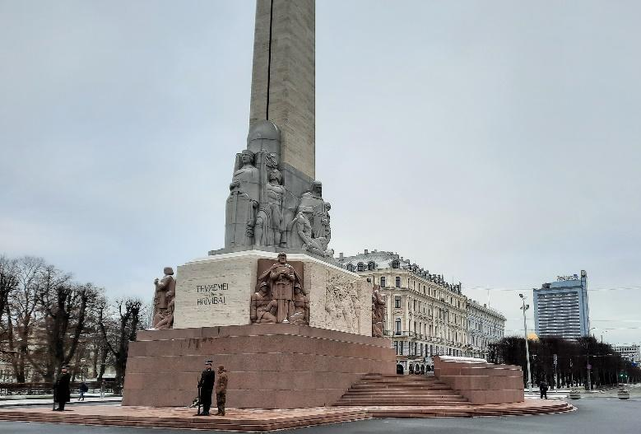
- Brīvības piemineklis – pa Raiņa bulvāri iet līdz Brīvības piemineklim, kur notika lielais piemiņas pasākums barikāžu upuriem. Tajā ar runām uzstājās dažādi politiķi, kultūras darbinieki un sabiedrībā zināmi cilvēki, piemēram, Latvijas Republikas premjers Ivars Godmanis un kinorežisors Juris Podnieks, kā arī ārvalstu viesi. Visi runātāji uzsvēra, ka bojāgājušie miruši Latvijas brīvības vārdā, tāpēc Latvijas neatkarības kustība nedrīkst atkāpties no nevardarbīgās pretestības principiem. Pēc runām bojāgājušo zārki tika ievietoti transportos, kur tie tika aizvesti uz bēru ceremoniju Otrajos Meža kapos. Bojāgājušo apglabāšana iesāka barikāžu kustības “aktīvās fāzes” beigas, jo to aizstāvji pakāpeniski sāka doties mājās, taču tas arī nenozīmē, ka tauta bija padevusies cīņā par Latvijas neatkarībās atjaunošanu. Neatkarības kustības darbība turpinājās līdz 1991. gada augustam, kad augusta apvērsuma saspringtajās dienās tika pilnībā atjaunota Latvijas neatkarība. Šeit arī ir ekskursijas noslēgums.
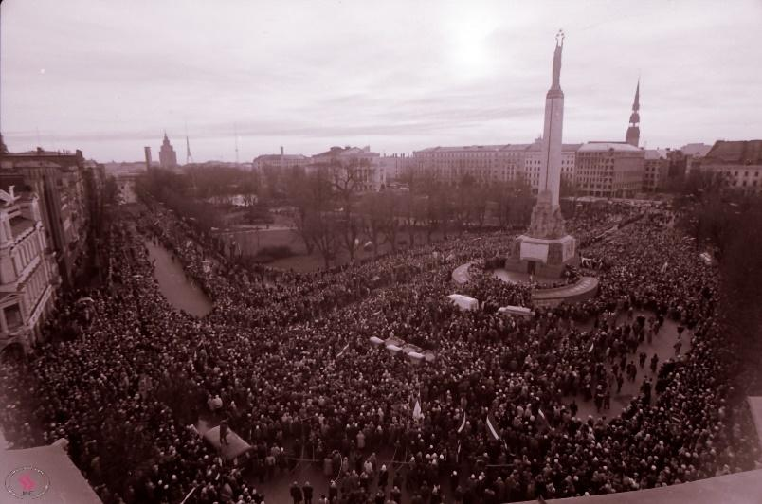
Pa kreisi: skats uz barikāžu laika upuru izvadīšanas pasākumu 1991. gada 25. janvārī. Foto no 1991. gada Barikāžu muzeja krājuma.
Pa labi: Brīvības piemineklis un vieta, kur izvadīšanas laikā tika izvietoti upuru zārki. Foto autors – Mārtiņš Kazainis.
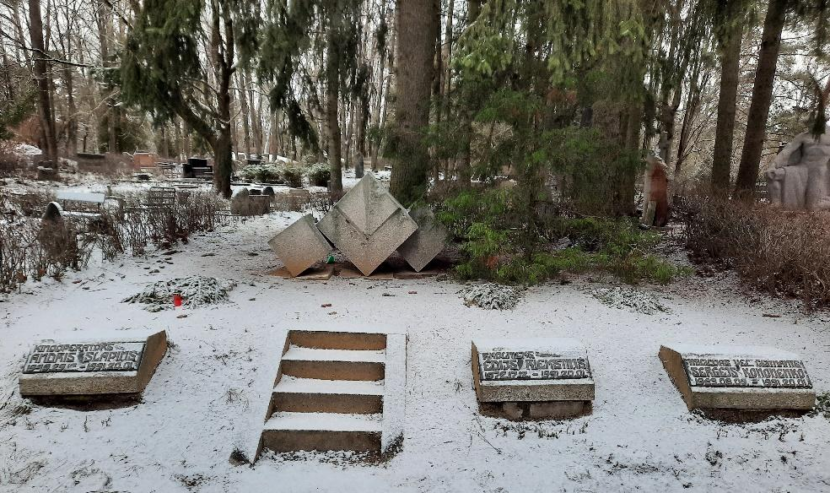

1991. gada 20. janvāra uzbrukuma upuru kapavietas Otrajos Meža kapos. Foto autors – Mārtiņš Kazainis.

